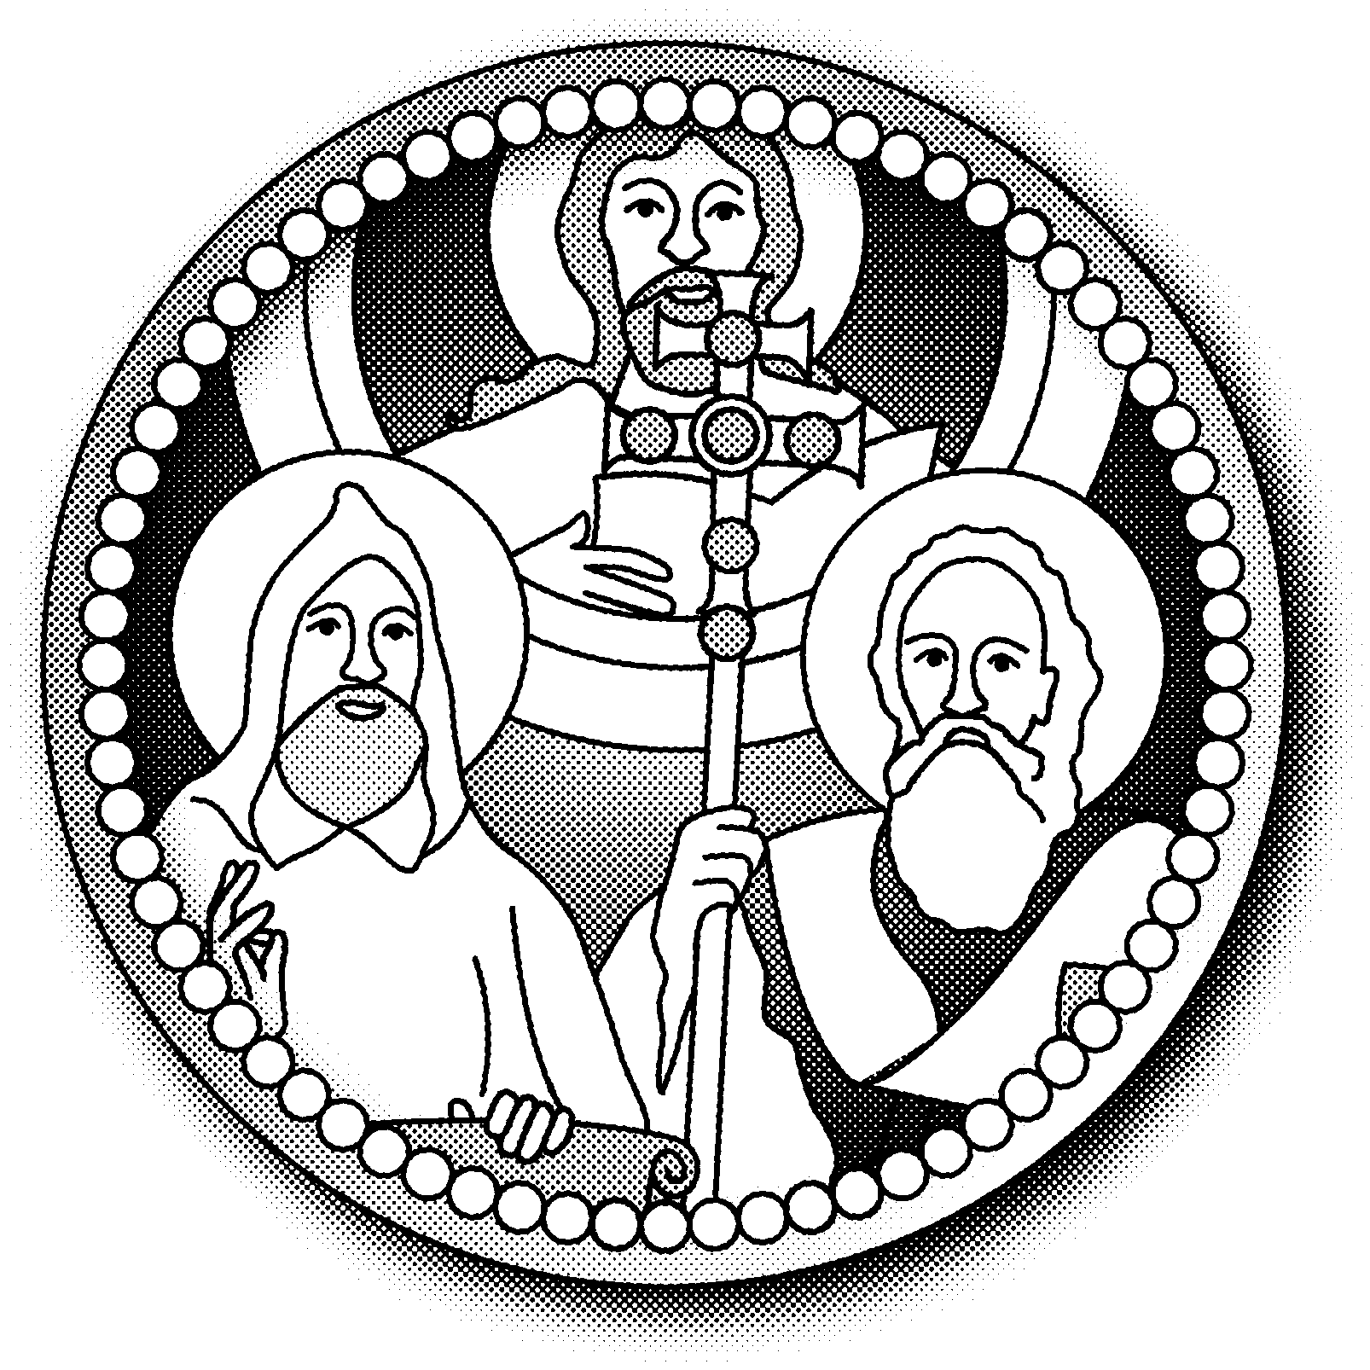
SLOVENSKA ŽUPNIJA SV. CIRILA IN METODA

SLOWENISCHE GEMEINDE

SV. CIRIL IN METOD

STUTTGART
Stafflenbergstr. 64 ▫ D - 70184 Stuttgart,
Tel: +49-(0)711-232891 ▫ Fax: +49-(0)711-2361331
E-Mail: zvoneS@gmx.de ▫ Internet: www.skm-stuttgart.de

Spoštovani in dragi, »lubi Slovenci!«
Stuttgart, 5. 5. 2008

Pišem vam iz Trubarjevih krajev v Nemčiji, kjer je letos zelo živahen kulturno-duhovni utrip: razstave, predavanja, simpoziji, ekumenske prireditve, obiski skupin, vse povezano z imenom Primoža Trubarja. V ta okvir častitljive obletnice je po Trubarjevih poteh že stopilo 500 Slovencev (pomladansko romanje pod pokroviteljstvom slovenske katoliške Cerkve, 8. marca 2008), ob koncu meseca maja jih bo še enkrat toliko (v organizaciji slovenske evangeličanske Cerkve in Slovenskega protestantskega društva, od 30. maja do 1. junija). Obe pobudi sem in še koordiniram kot varuh Trubarjevega imena v Nemčiji.
Vse pogosteje prihajajo tudi druge, manjše skupine iz rodne Slovenije, zamejstva in izseljenstva.
Z akcijo za odkup Slovenskega doma v Stuttgartu in preureditvijo stavbe v Slovenski kulturni center Primoža Trubarja vstopamo v širšo slovensko javnost. Gre za hvalevredno civilno pobudo, ki bo vsaj deloma rešila »čast Slovencev« ob 500-letnici rojstva očeta slovenskega naroda, Primoža Trubarja. Točno eno leto je minilo, odkar smo se začeli pogajati s slovensko državo, da bi to storila ona: nagovarjal sem jo »ljubko« in navajal razloge: 500-letnica Trubarjevega rojstva, predsedovanje Slovenije Svetu EZ, Leto medkulturnega dialoga, Mednarodno leto jezikov, razpoznavnost Slovenije v Evropi, Trubarjevo leto na seznamu Unesca,..., vendar do danes ni slišala ne milih prošenj niti (proti koncu) rotečega glasu iz »Trubarjevega nigdirdoma.« Toda, Slovenci se ne damo kar tako in ne bomo vrgli puške v koruzo! Tudi Trubar je vztrajal!

1. Zakaj je potrebno in pametno odkupiti Slovenski dom?
Slovenski dom v Stuttgartu, ki ga po zelo ugodni ceni prodaja škofija Rottenburg-Stuttgart, je štiri desetletja kot sedež slovenske župnije, vzdrževal narodnostno in versko pripadnost slovenskih izseljencev. V kolikor ga do letošnjega oktobra ne bomo uspeli odkupiti, ga bomo nepreklicno izgubili, saj ga želi nemška cerkev zaradi finančnih težav nemudoma prodati. Naši ljudje tukaj v Stuttgartu in širši okolici ga imajo za svojega, doživljajo ga kot skupno slovensko ognjišče sredi večnarodnega okolja tujine Je na krasni in lahko dostopni lokaciji. Obstajajo vsi pogoji in prepoznavna znamenja časa, da se hiša, ki je stara vila z vrtom, preuredi v moderni večnamenski slovenski kulturni center sredi Nemčije, v središču Trubarjevih krajev tukaj.

2. Kako preurediti sedanji Slovenski dom v - Slovenski kulturni center Primoža Trubarja?
a) Tako, da bo omogočal delovanje vseh slovenskih organizacij, ki so navzoče v pokrajini Baden-Württemberg: gre za številna kulturna društva, ki nimajo (več) svojih prostorov - nekatera so že ostala brez njih, arhive hranijo po zasebnih hišah; gre za šolo slovenskega jezika, jezikovne tečaje za otroke in odrasle, številne folklorne in glasbene skupine, delovanje slovenskega pastoralnega in socialnega središča. V Stuttgartu in okolici živi še okrog 10.000 Slovencev. Raste tretja generacija, ki ob sobotah napolni Slovenski dom, vendar vseh zdaj ne moremo sprejeti - npr.: samo v slovenskem sobotnem vrtcu imamo 30 otrok od 3. do 6. leta starosti. Potrebujemo večje in bolj ustrezne prostore za mnoge dejavnosti. Kulturni center bi tako omogočal nastajanje novih projektov, ki so zanimivi tudi za mlade, vzpodbujal bi širjenje vsebin delovanja, prirejal bi razstave, mnogovrstne kulturne prireditve, simpozije, izobraževanja, srečanja.
b) Slovenski kulturni center Primoža Trubarja bi za prednostno nalogo imel raziskovanje, ohranjanje in promocijo kulturno-duhovne dediščine Primoža Trubarja, ki je v neposredni bližini Stuttgarta deloval polovico svojega ustvarjalnega življenja. Center bi koordiniral obiske v Tuebingenu, Derendingenu, Bad Urachu idr., ki so pomembne postaje Trubarjevega življenja in dela, zagotavljal bi rezervacije obiskov in strokovno vodstvo slovenskim skupinam. Naloga Slovenskega kulturnega centra Primož Trubar bi bila torej – skrbeti za kulturno-duhovno razpoznavnost Slovenije v Evropi, saj, Slovenci imamo kaj pokazati sonarodom stare celine!
c) V prenovljenih prostorih tako željenega centra slovenstva bi svoje mesto lahko imel tudi generalni konzulat iz Muenchna, ki sedaj dvakrat mesečno zagotavlja navzočnost v Stuttgartu v neuglednem, stisnjenem prostoru, v nekem privatnem podjetju v centru mesta Stuttgart. Prav žalostno je oditi na konzularno predstavništvo, če moraš v vrsti čakati na stopnicah, saj gre za eno samo sobo, brez čakalnega prostora. Potrebno je poudariti, da živi v Stuttgartu in okolici precej več Slovencev kot v Muenchnu. V smislu dobrega gospodarja je skrajno neodgovorno, da slovenska država plačuje tako vrtoglavo visoke najemnine nekaterih konzularnih predstavništev, tukaj pa bi lahko bili v lastnih, slovenskih prostorih, vrednih dostojanstva slovenskega človeka in države Slovenije.

3. Vsota odkupa in preureditve
Za odkup potrebujemo 850.000 evrov, kar je manj kot 1000 evrov na kvadratni meter, v samem centru mesta! Tudi zato ne smemo zamuditi te ugodne finančne ponudbe. Za preureditev v zares moderni in vsebinsko ustrezni Slovenski kulturni center Primoža Trubarja bo potrebno računati s prav takšno vsoto: od 800.000 do 900.000 evrov. Vendar je temeljito preureditev, novo zidavo, moč odložiti za nedoločen čas. Najprej je važno, da smo na svojem!

4. Investitor odkupa in lastnik
Ker slovenska država do sedaj ni zagotovila sodelovanja pri odkupu (pred nami pa so volitve in je ta tema postala neaktualna), zadnji rok odkupa pa je 1. oktober 2008, smo slovenski izseljenski duhovniki v Evropi ustanovili pravnomočno združenje Zveza Rafael, ki ima pravico do nakupa nepremičnine v Nemčiji. Svoj sedež ima v Münchnu. Zveza sama nima finančnih sredstev. Škofija Rottenburg-Stuttgart je pripavljena stavbo in zemljišče prodati po ceni 850.000 evrov (sicer je tržna cena nad 1.200.000 evrov) novoustanovljeni Zvezi Rafael. Operacija odkupa naj bi se izvedla v septembru 2008. Do zadnjega smo upali na pomoč slovenske države, nato smo morali hitro ukrepati. Jasno je bilo dvoje spoznanj: a)da bo ob izgubi Slovenskega doma tudi slovenstvo tukaj začelo naglo usihati, b)komaj dobro začete nekajletne raziskave Trubarjeve dediščine in vsi nadaljnji smeli načrti v zvezi z očetom slovenske knjige tukaj na Nemškem bi bili ohromljeni.
Zavedajoč se resnosti zgodovinskega trenutka smo z vso osebno zavzetostjo in v hudi časovno-finančni stiski iskali vse mogoče rešitve, da pride Slovenski dom v slovensko last. Tako si je Zveza Rafael zaenkrat zagotovila finančna sredstva za odkup kot posojilo po drugi poti. Zato me civilna pobuda v domovini navdaja z zaupanjem, da nismo sami v prizadevanjih za vseslovensko stvar ter da sta človečnost in slovenstvo še vrednoti ter, da Trubarjev zgled pokončnosti, srčnosti in neomajne vizije nagovarja Slovence tudi v teh prelomnih časih. Stati inu obstati!
Ko bo urejen odkup, se bo začelo z načrtovanjem prenove in dejavnosti Slovenskega kulturnega centra Primož Trubar. Pri nadaljnem sofinanciranju nameravamo ponovno zaprositi državne fonde (Ministrstvo za kulturo, Urad za Slovence v zamejstvu in po svetu)..

Dovolite na koncu še kanček sanj…
Kako lepo bi bilo, če bi lahko predsednik Slovenije, dr. Danilo Türk, na osrednji državni proslavi ob
500-letnici Trubarjevega rojstva, na kateri bo, v četrtek, 30. oktobra 2008, v Cankarjevem domu, slavnostni
govornik, rekel približno takole:
Eden od žlahtnih in konkretnih sadov obletnice Trubarjeva rojstva je Slovenski dom v Stuttgartu, ki
bo postal Slovenski kulturni center Primož Trubar. Srčna zahvala vsem pobudnikom civilne pobude
»Lubi Slovenci« in vsem Slovencem – doma in širom sveta - , ki ste se za to stvar zavzeli. Hvala, ker
ste dejavno pomagali pri ohranjanju živega spomina na našega velikega moža, Primoža Trubarja.

Naj bo dota Trubarjevega leta – tisto ključno spoznanje, da z vizijo, zaupanjem v dobro in z medsebojnim spoštovanjem - zmoremo vse! Kajti, Slovenski kulturni center Primož Trubar v Stuttgartu je naše, vseslovensko skupno delo in naš skupni Dom slovenstva sredi Trubarjevega Nigdirdoma. Sodelovali smo za isti cilj ne glede na osebne razlike v političnih, verskih ali drugih svetovnonazorskih opredelitvah. Prisluhnili smo Trubarjevemu petstoletnemu klicu »Lubi Slovenci« in nanj odgovorili - s srcem. Naj nas Trubarjevo dramilo »Stati inu obstati« – Človek nagovarja tudi jutri. Hvala!

S prijaznimi in spoštljivimi pozdravi!
Dr. Zvone Štrubelj, Stuttgart, Tuebingen 

